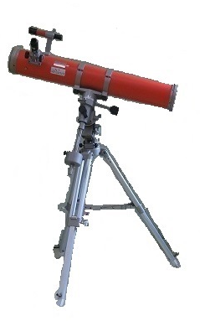
ワークシート
学習Ⅰ 天体望遠鏡の種類と使い方を学習する。

- 望遠鏡にはどのような種類があるだろうか？
〔 〕
凸レンズを使った望遠鏡。ガリレオ・ガリレイが天体観測のためにつくって、太陽の黒点や木星の衛星を発見し、地動説を打ち出した。
〔 〕
鏡の反射を利用した望遠鏡。大きな鏡によってたくさんの光を集められるため、大型の望遠鏡をつくることができる。はじめに製作に成功したのは、アイザック・ニュートン。
② 望遠鏡の観察手順を確認しよう！
注意 絶対に太陽を見ないようにする！（目をいためる危険がある。）
(1) 鏡筒を見たい天体に向ける。見たい天体が副鏡で視野の中心になるように調節する。
(2) ピントを合わせ、観察する。
学習Ⅱ 太陽表面の観察を行う。

【気付いたこと】

○ 太陽望遠鏡で太陽を観察しよう！

【観察から分かったこと】

学習Ⅲ 昼間の星の観察を行う。

○ 天体望遠鏡で昼間の星を観察して、特徴を記録しよう！
【観察した天体】〔 〕

【観察から分かったこと】

【観察した天体】〔 〕

